下载后是这种
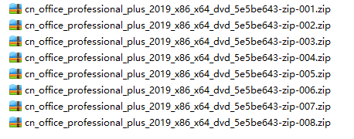
然后需要把“-”号改为“.”，把文件名最后的“.zip”删除，得到如下结果：
把文件名改好以后，同时选中8个压缩包文件，然后右击“解压到当前文件夹”：
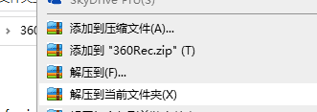
最后可得到完整的ios文件：

